Lp. |  | Nr inwentarza | Autor  Tytuł — tom — rocznik | Rok wydania  Wydawca
1 |  | 17 | Czornyj, Maksymilian  Bestia z Buchenwaldu | [2022].  Heraclon International - Storybox.pl,
2 | 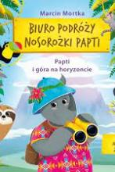 | 18 | Mortka, Marcin  Papti i góra na horyzoncie | copyright 2021.  Grupa Wydawnicza Foksal ,
3 | 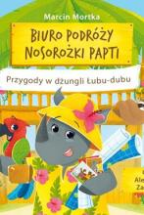 | 19 | Mortka, Marcin  Przygody w dżungli Łubu-dubu | copyright 2022.  Virtualo,
4 |  | 20 | Mirek, Krystyna  Blizny przeszłości | copyright 2021.  Heraclon International - Storybox.pl,
5 |  | 21 | Witkiewicz, Magdalena  Córka generała | copyright 2022.  Skarpa Warszawska,
6 | 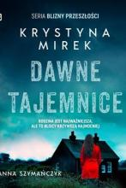 | 22 | Mirek, Krystyna  Dawne tajemnice | copyright 2022.  Heraclon International - Storybox.pl,
7 |  | 23 | Mirek, Krystyna  Droga do marzeń / | copyright 2020.  Storybox.pl,
8 |  | 24 | Milli, Dorota  Dziewczyna znad morza / | copyright 2021.  Storybox.pl,
9 |  | 25 | Moss, Marcel  Idealna para | 2021.  Heraclon International - Storybox.pl,
10 |  | 26 | Czornyj , Maksymilian  Jestem mordercą / | copyright 2021.  Storybox.pl,
11 | 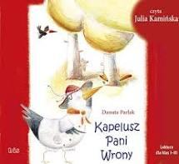 | 27 | Parlak, Danuta  Kapelusz Pani Wrony / | [2018].  Bis,
12 |  | 28 | Milli, Dorota  Miłość w płatkach śniegu / | [2022].  Filia,
13 |  | 29 | Moss, Marcel  Mroczne sekrety | copyright 2021.  Heraclon International - Storybox.pl,
14 |  | 30 | Wysoczańska, Barbara  Narzeczona nazisty / | copyright 2021.  Storybox.pl,
15 |  | 31 | Moss, Marcel  Nie krzycz / | [2021].  Storybox.pl,
16 |  | 32 | Milli, Dorota  Ta jedna miłość / | [2019].  Filia,
17 |  | 33 | Milli, Dorota  To jedno zdjęcie / | [2019].  Filia,
18 |  | 34 | Milli, Dorota  To jedno spojrzenie / | [2019]  Filia,
19 |  | 35 | Milli, Dorota  To jedno lato / | [2019].  Filia,
20 |  | 36 | Świętek, Edyta  Przeklęci | copyright 2022.  Skarpa Warszawska,
21 |  | 37 | Grabowska, Ałbena  Rzeki płyną, jak chcą / | copyright 2021.  Dom Wydawniczy Rebis Sp. z o.o.,
22 |  | 38 | Czornyj, Maksymilian  Sanatorium Zagłada / | copyright 2021.  Storybox.pl,
23 |  | 39 | Milli, Dorota  Schwytać szczęście / | [2021].  Storybox.pl,
24 |  | 40 | Czornyj, Maksymilian  Sezon drugi / | copyright 2021.  Heraclon International - Storybox.pl,
25 |  | 41 | Witkiewicz, Magdalena  Srebrna łyżeczka / | 2021.  Heraclon International - Storybox.pl,
26 |  | 42 | Witkiewicz, Magdalena  Tajemnica fałszywego Mikołaja / | copyright 2021.  Agencja Wydawniczo-Reklamowa Skarpa Warszawska Sp. z o.o.,
27 | 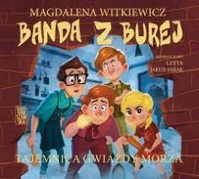 | 43 | Witkiewicz, Magdalena  Tajemnica gwiazdy morza / | 2022.  Agencja Wydawniczo-Reklamowa Skarpa Warszawska Sp. z o.o.,
28 |  | 44 | Witkiewicz, Magdalena  Tajemnica lasu / | copyright 2021.  Agencja Wydawniczo-Reklamowa Skarpa Warszawska Sp. z o.o.,
29 | 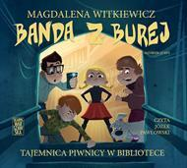 | 45 | Witkiewicz, Magdalena  Tajemnica piwnicy w bibliotece / | copyright 2021.  Agencja Wydawniczo-Reklamowa Skarpa Warszawska Sp. z o.o.,
30 |  | 46 | Mirek, Krystyna  Tam, gdzie serce twoje / | copyright 2020.  Storybox.pl,
31 | 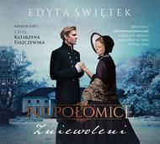 | 47 | Świętek, Edyta  Zniewoleni | copyright 2022.  Skarpa Warszawska,
32 |  | 48 | Świętek, Edyta  Zwycięscy | copyright 2022.  Skarpa Warszawska,

